###### 1.国内PE装置动态汇总

数据采集入口：<https://plas.chem99.com/news/?page=2&sid=9978&siteid=3>

1. 国内PE装置动态汇总

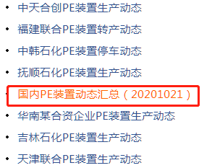

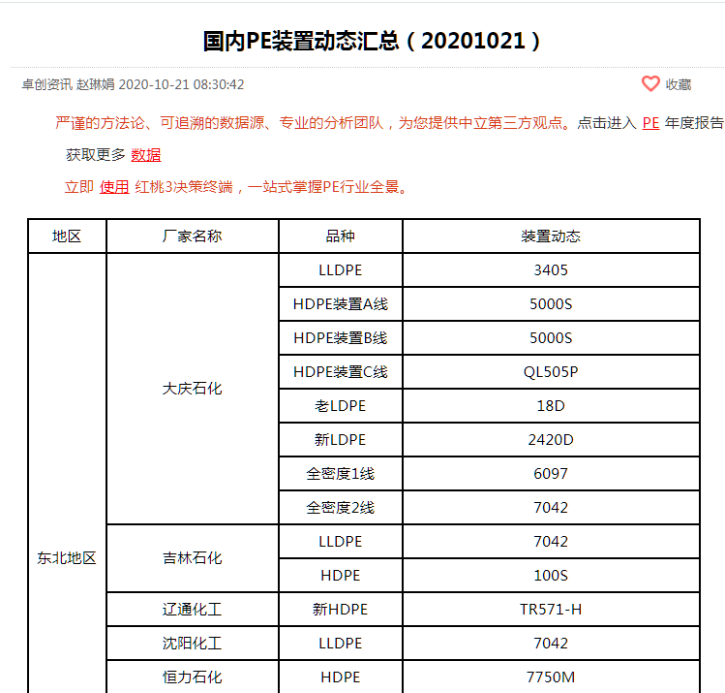

1. 日常更新数据采集（每日一次）：采集上图表格右侧第四列（装置动态），添加至下述历史数据表格文档【PE牌号产量更新情况-（不含扬巴）-生产牌号】页面最末行中。停车的标0，变更牌号（即今日生产的牌号与上日牌号不同）的标红。

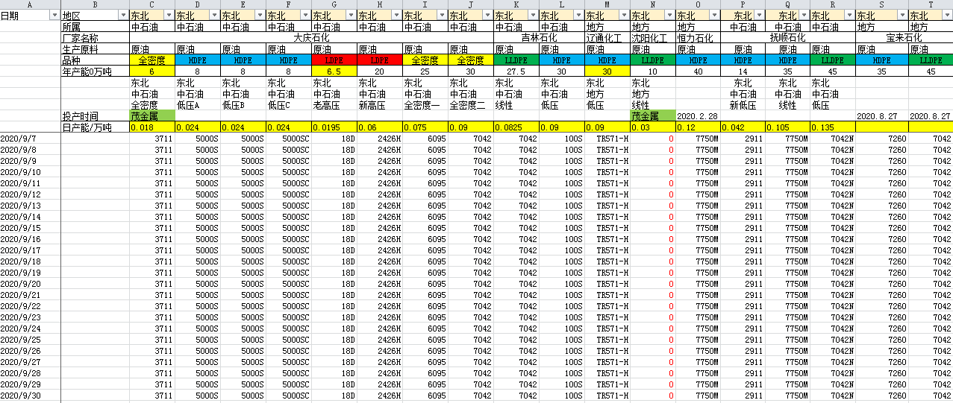

## ****2.国际装置投产及检修计划汇总****

1.数据采集入口：<https://plas.oilchem.net/328/3951/>

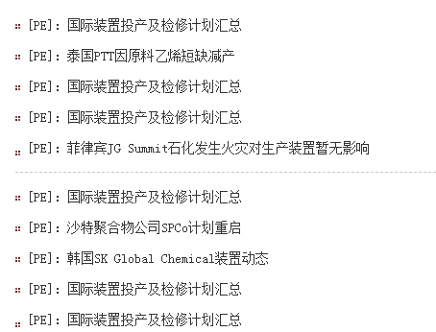

1. **国外聚乙烯装置投产计划**

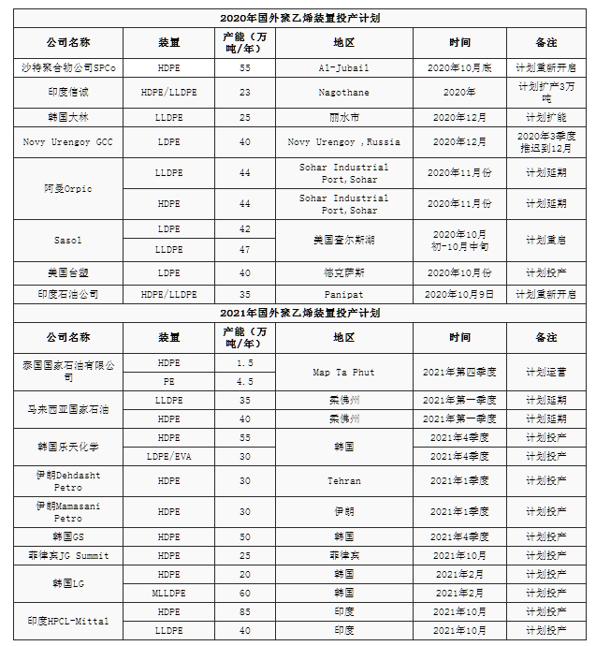

2.日常更新数据采集（每周一次）：采集上图所有数据按2020年及2021年区分。

**（2）国外聚乙烯装置检修计划（在投产计划下面）**

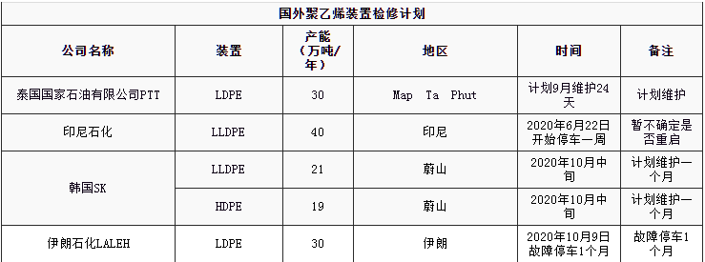

日常更新数据采集（每周一次）：采集上图所有数据。

###### 3.[聚乙烯企业开工率跟踪报道](https://news.oilchem.net/20/1015/16/1cb979d12999eba7.html)

1.数据采集入口：<https://list.oilchem.net/328/3968/>

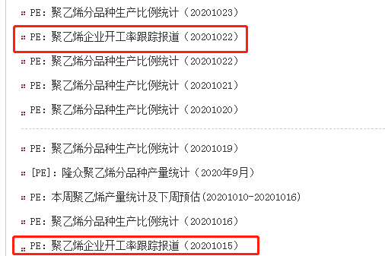

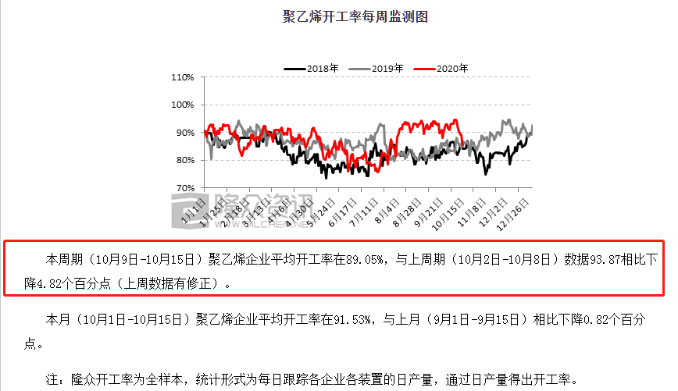

2.日常更新数据采集（每周一次）：采集上图本周以及上周数据（若上周数据有修正）：日期（2020/10/9的形式）及开工率。如下图所示。数据更新在最后一行。

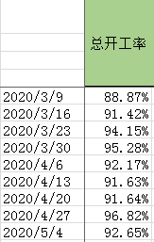

**4.国内石化PE生产比例汇总**

数据采集入口：<https://plas.chem99.com/news/s9978-1-D6D0CAAFBBAF.html>

1.进入国内石化PE生产比例汇总页面

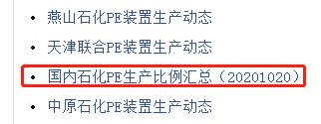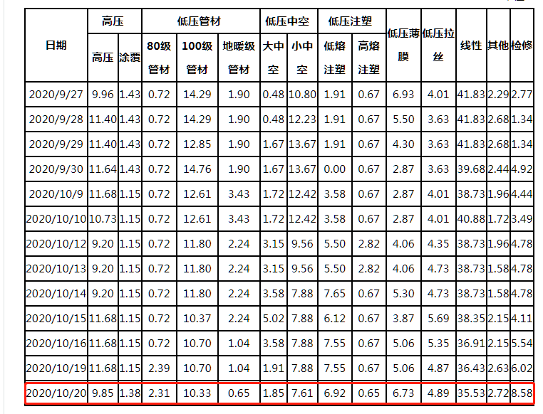

2. 日常更新数据采集（每日一次）：按上表格式自2020.8.20日开始将最后一行数据采集至excel表【PE牌号产量更新情况-（不含扬巴）-生产比例卓创】最后一行。

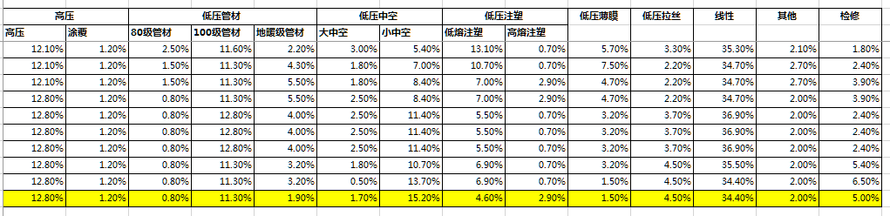

5.进出口数据

数据采集入口：金联创 <http://plas.315i.com/cmlc/4-1-1-sjjd-jck>

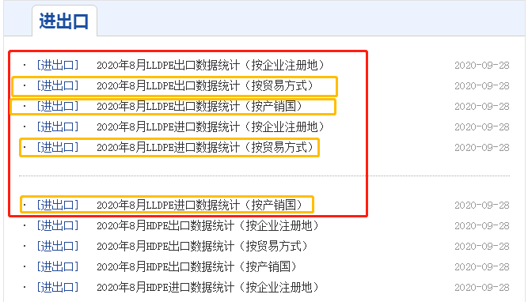

1.获取LLDPE的信息，包括进口数据（按贸易方式及按产销国）和出口数据（按贸易方式及按产销国）

1. 进入LLDPE2020年8月出口数据统计（按贸易方式）

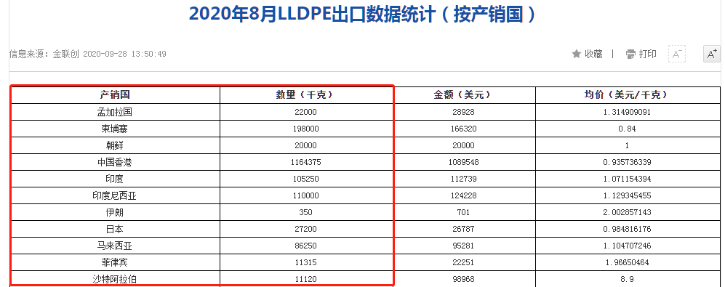

1. 日常更新数据采集（每月一次，每月25号以后）：采集上图表格前两列数据。（上述进出口数据均只获取产销国和数量两列）
2. 重复步骤完成LLDPE2020年8月进口数据。
3. 重复步骤完成HDPE和LDPE的进出口数据。。

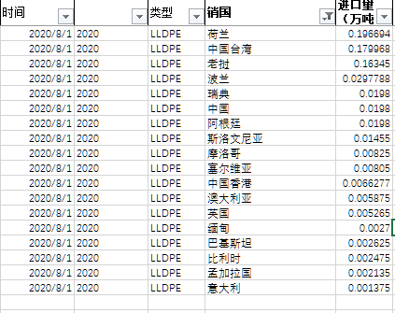

6.按格式把2020年9月以后的进口数据录入到excel表【进出口-进口】后。

6.库存数据

**石化库存PE+PP**

数据采集入口：隆众<https://list.oilchem.net/328/550/>

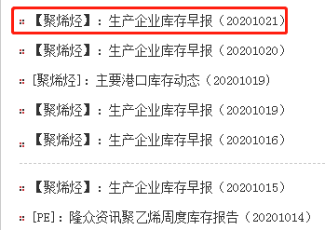

1. 进入【聚烯烃】：生产企业库存早报

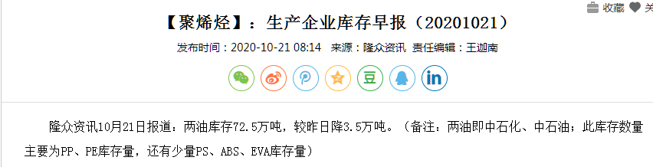

2. 日常更新数据采集（每日一次）：采集上图数据，包括：日期（2020/10/21的形式）及两油库存（72.5）。

**石化库存PE+PP**

数据采集入口：隆众<https://list.oilchem.net/328/550/>

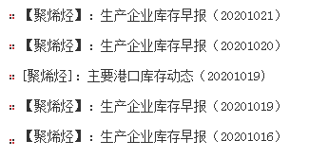

1.进入[聚烯烃]：主要港口库存动态（20201019)

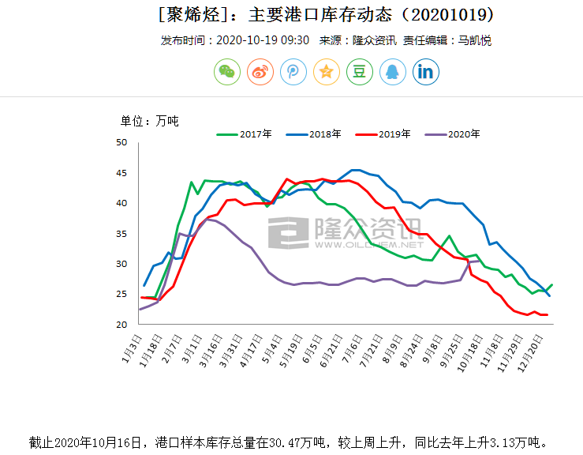

2. 日常更新数据采集（每周一次）：采集上图数据，包括：日期（2020/10/16的形式）及港口库存（30.47）。

**7.注册仓单**

数据采集入口：<http://www.dce.com.cn/dalianshangpin/xqsj/tjsj26/rtj/cdrb/index.html>

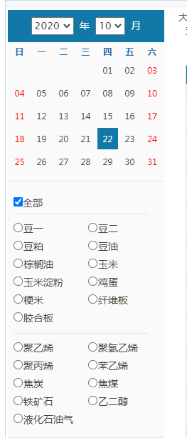

1.选择日期和品种聚乙烯

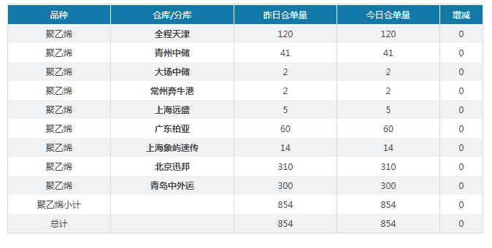

2.获取今日仓单量。

**\*8.包装膜**

数据采集入口：<https://list.oilchem.net/3728/29892/>

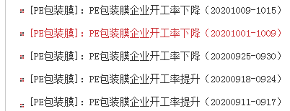

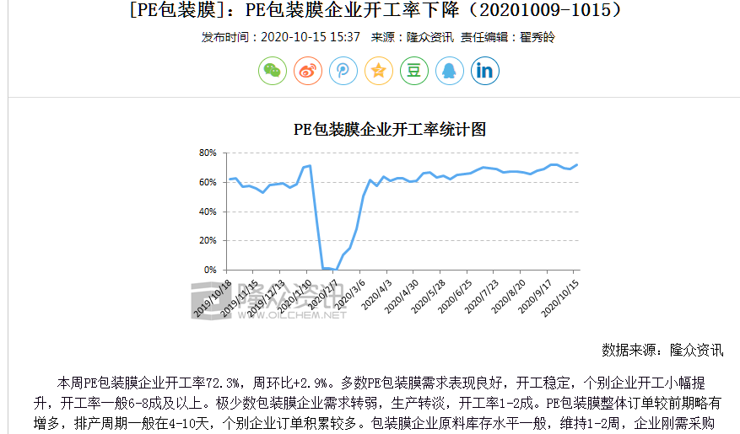

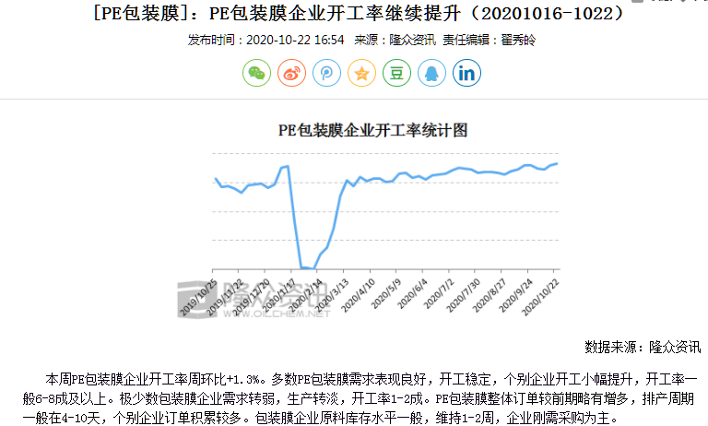

日常更新数据采集（每周一次）：采集上图数据，包括：日期（2020/10/15的形式）及包装膜开工率72.3%。

注：该文字表述会发生变化，且有时给开工率，有时给环比数据，可采集文字表述的第一个百分比数据。

9.价格价差

**盘面价格：**

数据采集入口：<http://www.dce.com.cn/dalianshangpin/xqsj/tjsj26/rtj/rxq/index.html>

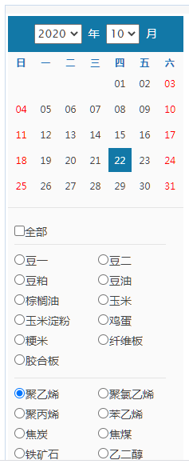

1. 选择日期和品种

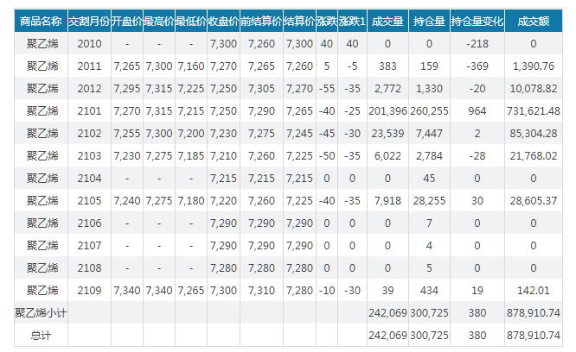

1. 获取三个主力合约01、05、09合约的结算价

**10.下游价格**

**（1）双防膜+地膜**

数据采集入口：<https://plas.chem99.com/news/s4520.html>

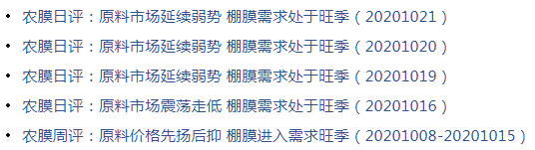

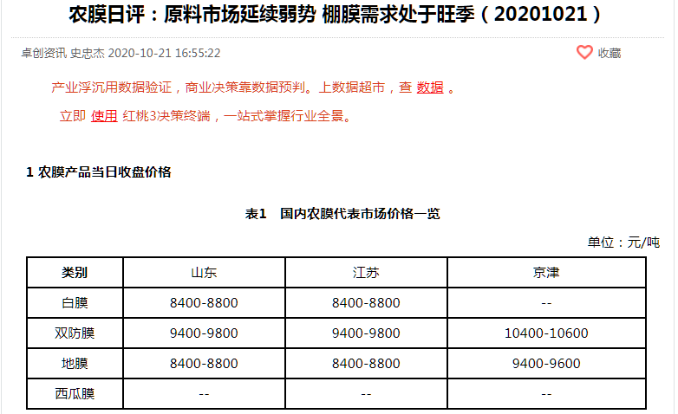

日常更新数据采集（每日一次）：按日期（2020/10/21的形式）顺序采集上图双防膜以及地膜山东最低价。

**（2）双防膜+地膜**

数据采集入口：<https://plas.chem99.com/news/s4602.html>

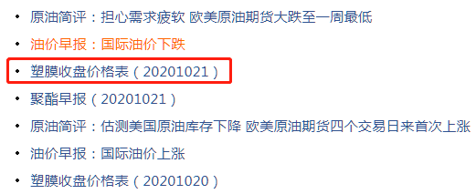

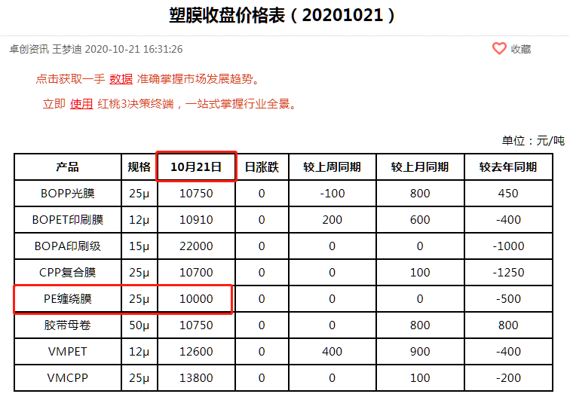

日常更新数据采集（每日一次）：按日期（2020/10/21的形式）顺序采集上图PE缠绕价格，。

**11.回料价格**

**低压娃哈哈一级颗粒 临沂**

**（公司账号不可用）**

数据采集入口：

<https://prices.sci99.com/cn/product_price.aspx?diid=15740&datatypeid=37&ppid=12554&ppname=%u518D%u751F%u4F4E%u538B&cycletype=day>

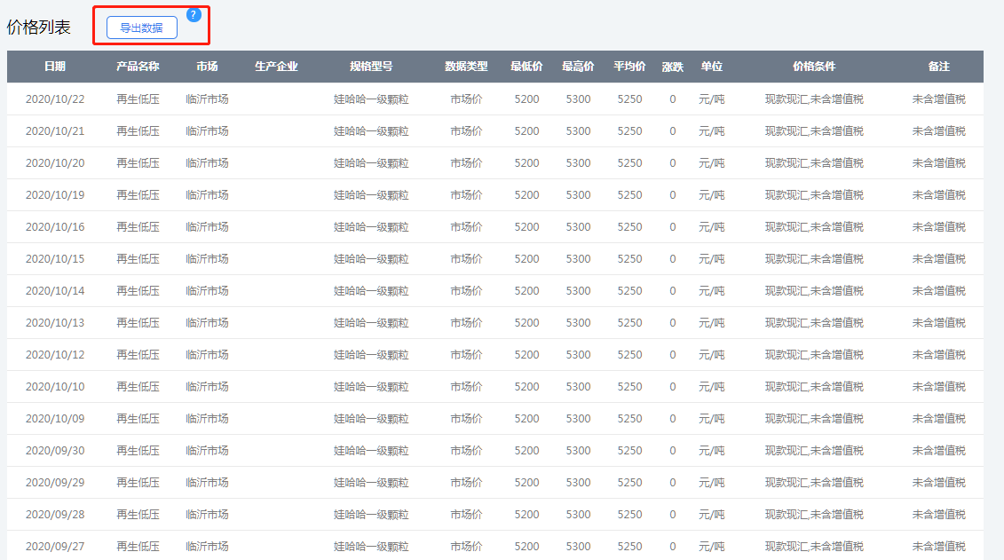

日常更新数据采集（每日一次）

**高压白透明一级造粒 保定**

**（公司账号不可用）**

数据采集入口：

<https://prices.sci99.com/cn/product_price.aspx?diid=15720&datatypeid=37&ppid=12555&ppname=%u518D%u751F%u9AD8%u538B&cycletype=day>

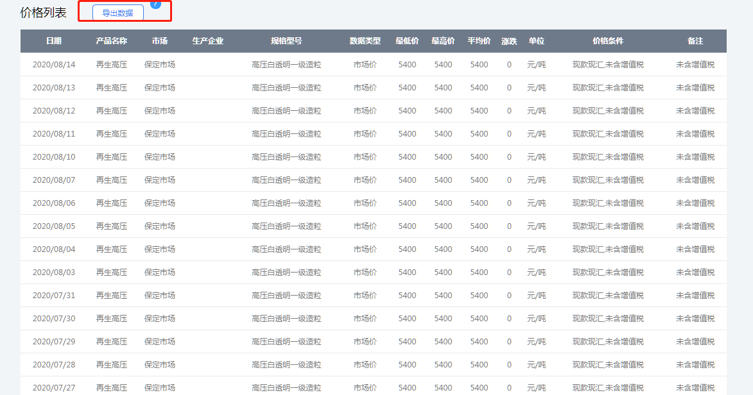

日常更新数据采集（每日一次）